LAPORAN PRAKTIKUM PEMROGRAMAN WEB 1
Pertemuan 2
Nama : Muhammad rafliansyah
NIM : 231011400488
Kelas : 05TPLM004
Deskripsi Tugas:
Pada pertemuan ini mahasiswa belajar membuat halaman HTML dasar yang berisi struktur elemen-elemen seperti heading, paragraf, gambar, audio, dan video. Tugas utamanya adalah menampilkan konten multimedia pada halaman web sesuai contoh yang diberikan pada modul.
proses pengerjaan nya:
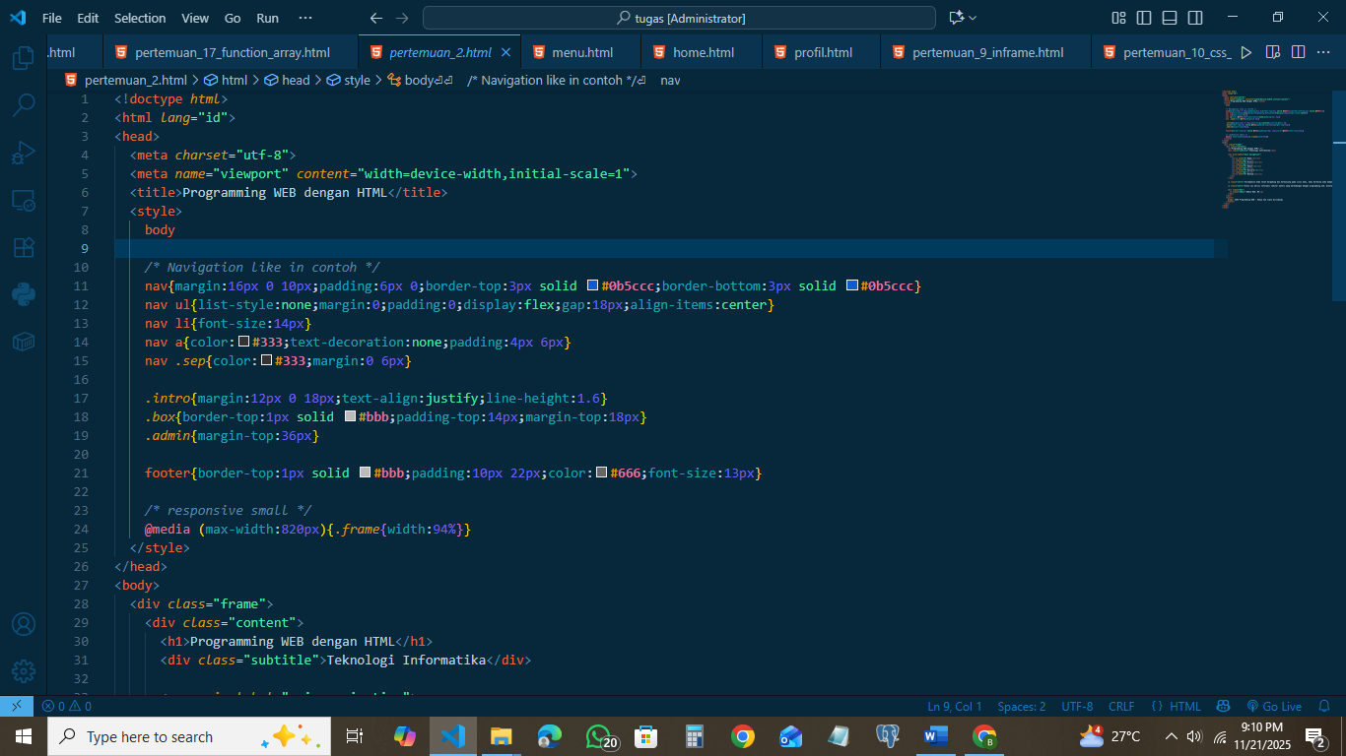

Hasil Output nya:
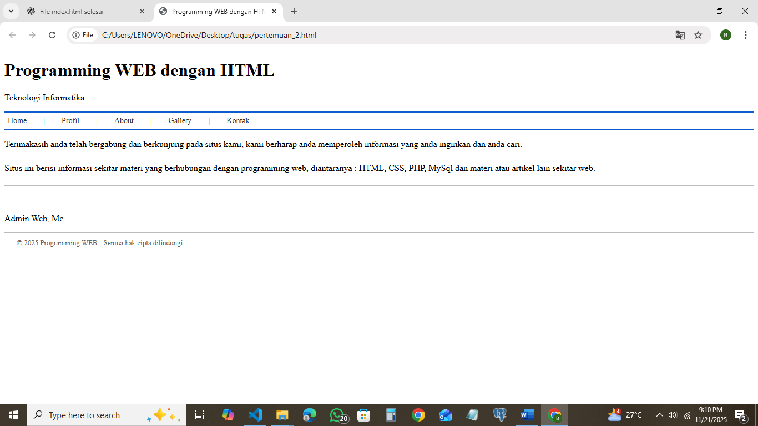
Kesimpulan:
Dari tugas ini, mahasiswa memahami struktur dasar HTML dan cara menampilkan elemen multimedia seperti gambar, audio, dan video pada halaman web sederhana.

